Бақылау жұмысы 1: Тармақталмаған тізбектің синусоидалы тогын есептеу.
1 суретте көрсетілген u=U_{m}sin(ωt+ϕ_{u}) заң .Амплитудалық мәні U_{m} ,кернеудің алғышқы фазасы ϕ_{u},сонымен қатар балсенді R,индуктивті X_{L} және сыйымдылық X_{С} кернеулері 2 кестеде көрсетілген.
Қажетті:
- Суретте көрсетілген аспаптардың көрсеткішін анықтау.
- Тізбектегі токтың өзгеру заңдылығын анықтау.
- Вольтметр қосылған нүктедегі кернеудің өзгеру заңдылығын анықтау.
- Векторлық диаграммасын тұғызу.

2 Кесте – Есепке қажетті алғашқы мәндер
Нұсқа | U_{m}, В | ϕ_{u}, град | R₁, Ом | X_{L1}, Ом | X_{С1}, Ом | R₂, Ом | X_{L2}, Ом | X_{С2}, Ом
1 | 100 | 60 | 4 | 8 | 15 | 8 | 6 | 2
2 | 310 | 30 | 6 | 9 | 16 | 7 | 13 | 9
3 | 400 | 15 | 4 | 16 | 10 | 6 | 8 | 10
4 | 160 | 45 | 2 | 11 | 7 | 17 | 4 | 17
5 | 240 | 75 | 8 | 15 | 9 | 12 | 12 | 4
6 | 400 | 20 | 15 | 14 | 12 | 5 | 15 | 12
7 | 52 | 40 | 6 | 16 | 6 | 4 | 3 | 5
8 | 100 | 35 | 3 | 10 | 8 | 6 | 11 | 6
9 | 140 | 65 | 6 | 13 | 11 | 3 | 16 | 10
0 | 200 | 40 | 4 | 8 | 13 | 6 | 9 | 7

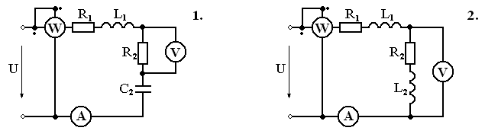
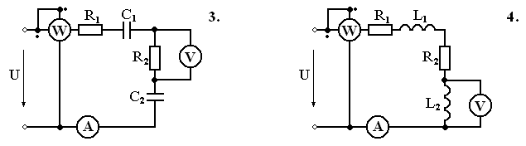
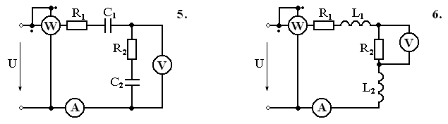
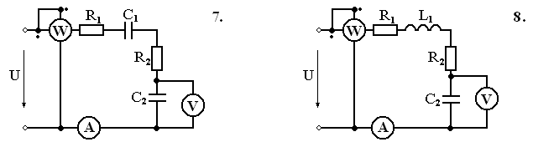
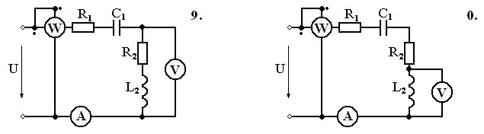
1 Сурет – Екінші тапсырманың схемалары

